河川整備の実施に関する事項

河川工事の目的、種類及び施行の場所並びに当該河川工事の施行により設置される河川管理施設の機能の概要

洪水対策
芥川、女瀬川、西山川、檜尾川、東檜尾川、水無瀬川では、当面の治水目標に従い、表-2.1、図-2.1に示すように整備対象区間において、河道改修（河道拡幅・河床掘削等）による洪水対策を実施します。その際、芥川においては下流への影響を考慮し、城西橋下流を管理する国土交通省と、直轄区間における対策工法及びその整備実施時期について十分調整を図りながら進めます。

表-2.1 整備対象区間
河川名 | 整備対象区間 | 整備内容
芥川 | JR芥川橋梁下流～西之川原橋上流（3.5km～7.1Km）  摂津峡橋大橋上流～原大橋下流（10.0km～11.6km） | 河道拡幅、河床掘削、築堤
女瀬川 | 津之江5号橋下流～JR女瀬川橋上流（0.4km～2.2km） | 河床掘削
西山川 | 無名橋上流～無名橋下流（0.85km～0.92km） | 河床掘削
檜尾川 | 磐手橋上流～弥生橋上流（4.5km～5.65km） | 河床掘削
東檜尾川 | 無名橋上流～無名橋下流（0.45km～0.55km） | 河道拡幅、河床掘削、築堤
水無瀬川 | 新水無瀬橋上流～岩谷橋上流（0.0km～1.5km） | 河道拡幅、河床掘削、築堤
河床掘削等L=3.6km
河道拡幅等L=1.6km
河床掘削等L=1.8km
河床掘削等L=0.07km
河道拡幅、河床掘削等L=0.1km
河道拡幅、河床掘削等L=1.15km
河道拡幅、河床掘削等L=1.5km

図-2.1 整備対象区間平面図
（1）芥川
芥川では、表-2.2、図-2.2、図-2.3及び図-2.4に示すように時間雨量80ミリ程度による洪水を対象に整備を実施します。実施にあたっては、整備対象区間にある橋梁管理者との協議を図った上で、橋梁架け替えによる下流への負担を考慮し、城西橋下流を管理する国土交通省と、直轄区間における対策工法及びその整備実施時期が明確になった後、十分整合を図りながら進めます。

表-2.2 整備対象区間と整備内容
河川名 | 整備対象区間 | 整備内容
芥川 | JR芥川橋梁下流～西之川原橋上流  （3.5km～7.1Km） | 局所的な浸水軽減対策を含め、河道拡幅、河床掘削、築堤により流下能力を確保します。  河道改修の際には、現況河床を平行移動するように掘削する等、周辺環境との調和に配慮し、上下流の水生生物移動の連続性の確保に努めます。  なお、整備にあたっては、本河川で確認されているモノアラガイ、カワニナ、メダカ、ドジョウなどの貴重種の生息・繁殖環境には特に配慮します。
芥川 | 摂津峡橋大橋上流～原大橋下流  （10.0km～11.6km）
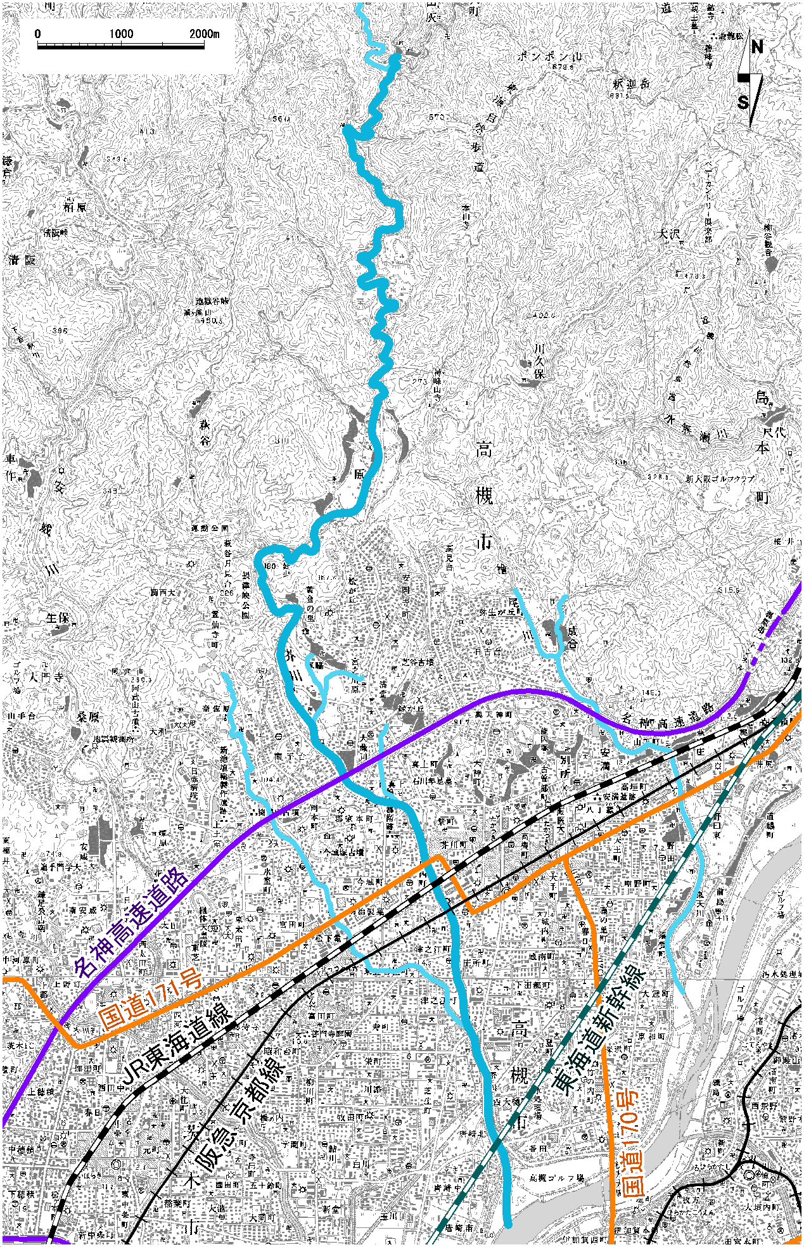
整備対象区間 L=1.6km
●
●
10.5k地点□

●
●
●
●

●
●
●
●
整備対象区間 L=3.6km
3.7k地点□
●
●
●
●

●：井堰等
2.2 整備対象区間平面図
図- 2.2 整備対象区間平面図

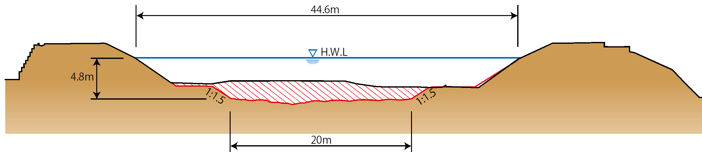

：現況断面
：整備断面
：掘削部分

河床掘削

図- 2.3 整備断面例（3.7km付近）
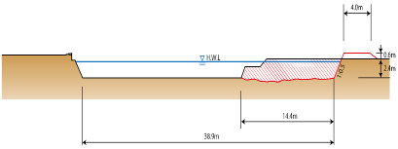
4.0m
築堤
0.6m
2.4m

：現況断面
：整備断面
：掘削部分
38.9m
14.4m
河道拡幅

図- 2.4 整備断面例（10.5km付近）

（2）女瀬川
女瀬川では、表-2.3、図-2.5及び図-2.6に示すように時間雨量80ミリ程度による洪水を対象に整備を実施します。
表-2.3 整備対象区間と整備内容
河川名 | 整備対象区間 | 整備内容
女瀬川 | 津之江5号橋下流  ～JR女瀬川橋上流  （0.4km～2.2km） | 局所的な浸水軽減対策を含め、河床掘削により流下能力を確保します。  河道改修の際には、現況河床を平行移動するように掘削する等、水際や周辺環境との調和に配慮します。  なお、整備にあたっては、本ブロックで確認されているモノアラガイ、カワニナ、ムギツク、ナマズなどの貴重種の生息・繁殖環境には特に配慮します。

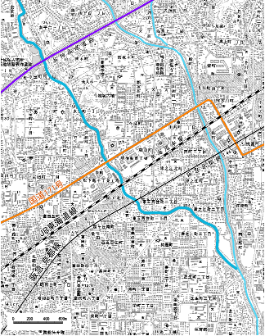
整備対象区間 L=1.8km
女
瀬
川
↓
□1.9k地点

図-2.5 整備対象区間平面図

：現況断面
：整備断面
：掘削部分
4.5m
河床掘削
図-2.6 整備断面例（1.9ｋm付近）
（3）西山川
西山川では、表-2.4、図-2.7及び図-2.8に示すように時間雨量80ミリ程度による洪水を対象に整備を実施します。
表-2.4 整備対象区間と整備内容
河川名 | 整備対象区間 | 整備内容
西山川 | 無名橋上流  ～無名橋下流  （0.85km～0.92km） | 局所的な浸水軽減対策を含め、河床掘削により流下能力を確保します。  河道改修の際には、現況河床を平行移動するように掘削する等、周辺環境との調和に配慮します。  なお、整備にあたっては、本ブロックで確認されているモノアラガイ、カワニナ、ムギツク、ナマズなどの貴重種の生息・繁殖環境には特に配慮します。
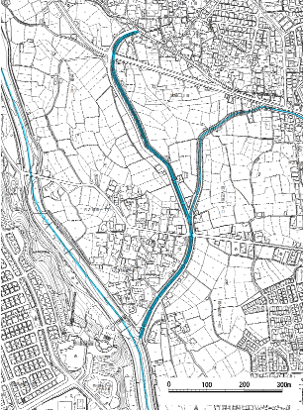
整備対象区間 L=0.07km
西
山
川
↓
□0.9k地点

図-2.7 整備対象区間平面図
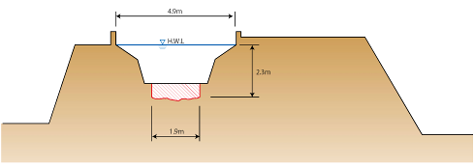

：現況断面
：整備断面
：掘削部分
河床掘削

図-2.8 整備断面例（0.9ｋm付近）
（4）檜尾川
檜尾川では、表-2.5、図-2.9及び図-2.10に示すように時間雨量80ミリ程度による洪水を対象に整備を実施します。

表-2.5 整備対象区間と整備内容
河川名 | 整備対象区間 | 整備内容
檜尾川 | 磐手橋上流～弥生橋上流（4.5km～5.65km） | 局所的な浸水軽減対策を含め、河床掘削により流下能力を確保します。  河道改修の際には、現況河床を平行移動するように掘削する等、周辺環境との調和に配慮し、上下流の水生生物移動の連続性の確保に努めます。  なお、整備にあたっては、本河川で確認されているタモロコ、ドジョウ、メダカなどの貴重種の生息・繁殖環境には特に配慮します。
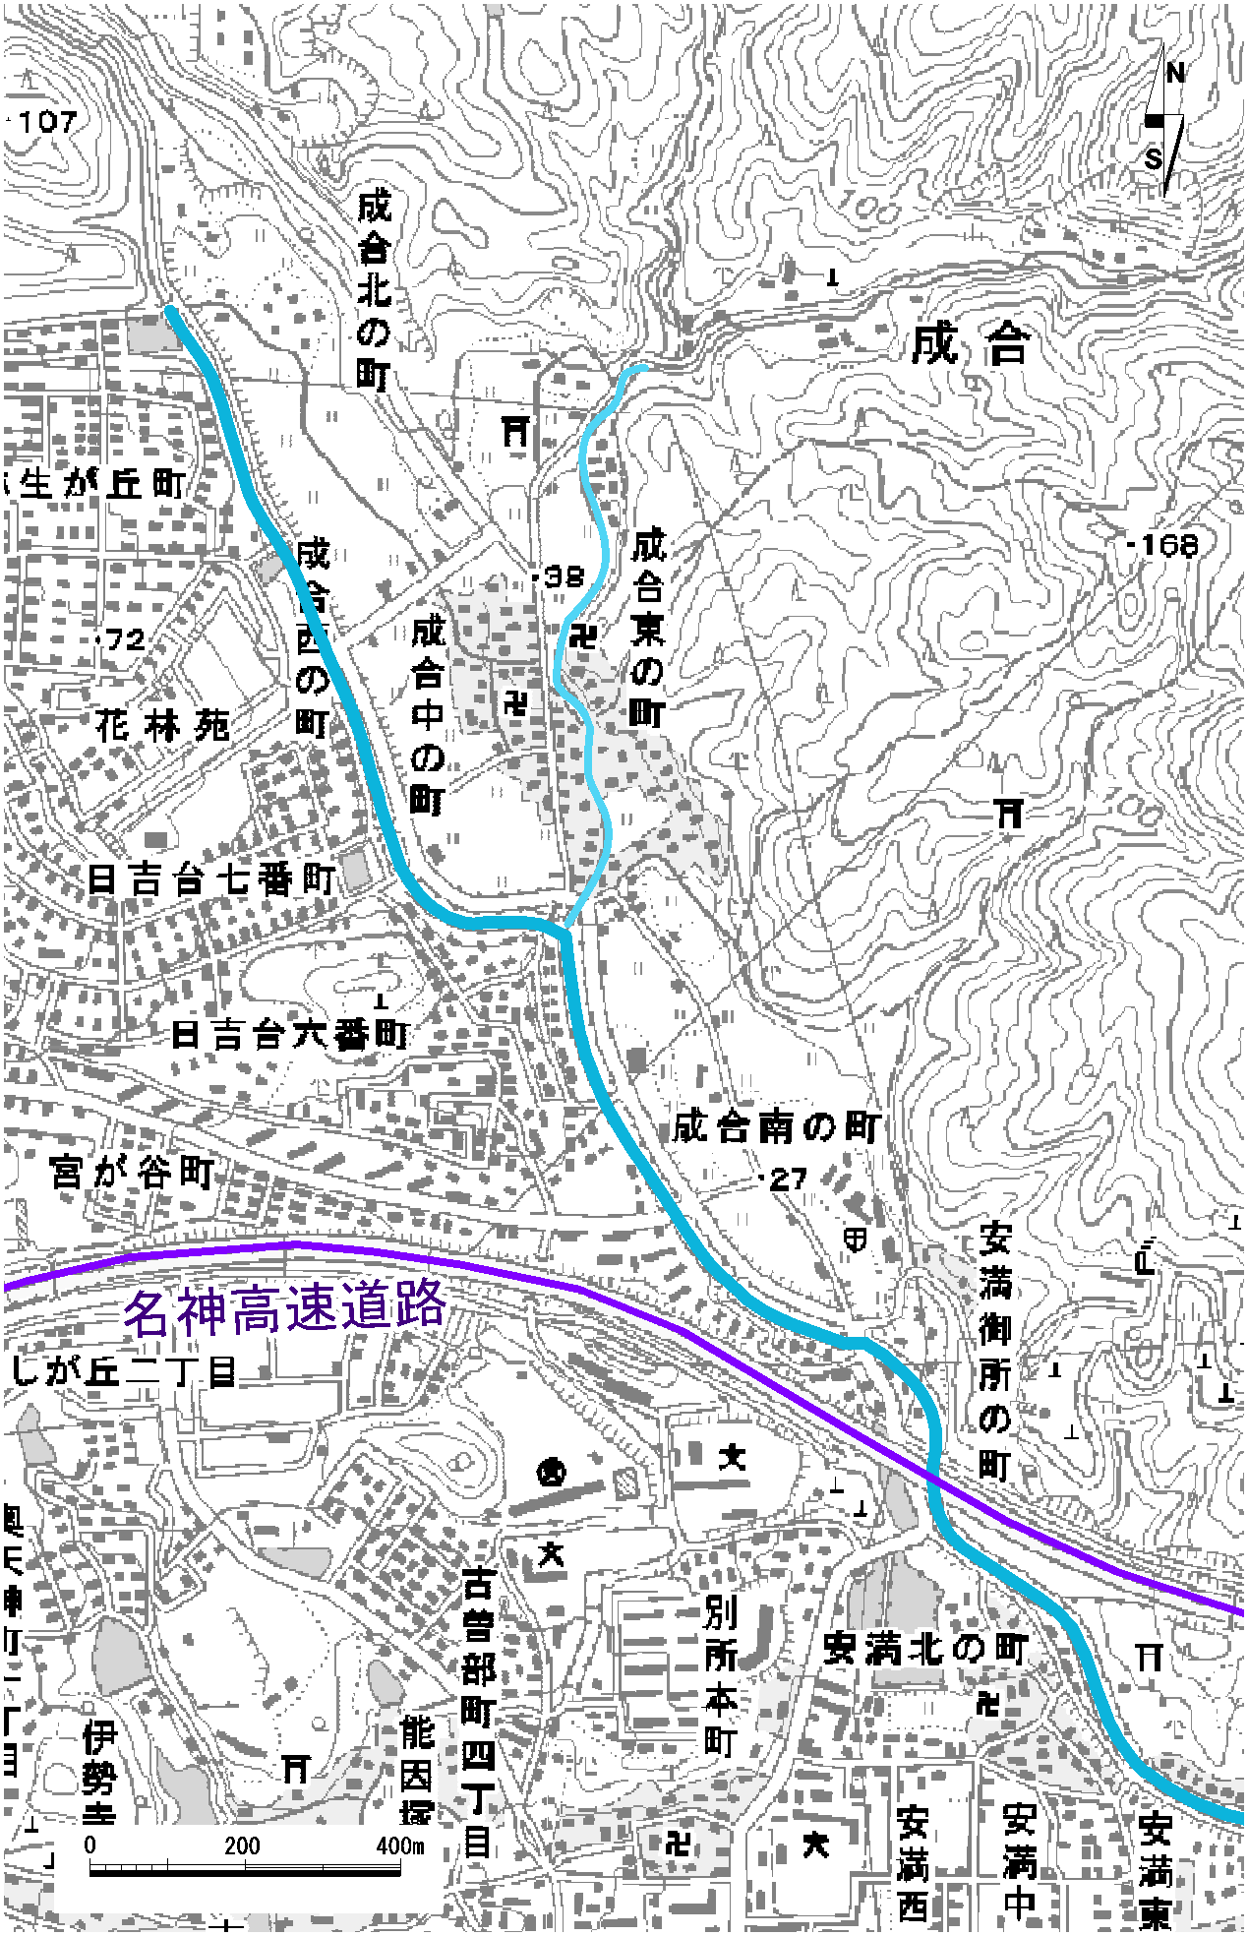
整備対象区間 L=1.15km
檜
尾
川
↓
5.6k地点□

●

●
●

●：井堰等
図-2.9 整備対象区間平面図
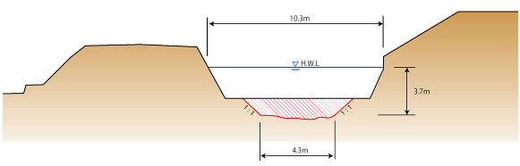

：現況断面
：整備断面
：掘削部分
河床掘削

図-2.10 整備断面例（5.6km付近）
（5）東檜尾川
東檜尾川では、表-2.6、図-2.11及び図-2.12に示すように時間雨量65ミリ程度による洪水を対象に整備を実施します。
表-2.6 整備対象区間と整備内容
河川名 | 整備対象区間 | 整備内容
東檜尾川 | 無名橋上流～無名橋下流  （0.45km～0.55km） | 局所的な浸水軽減対策を含め、河道拡幅、河床掘削、築堤により流下能力を確保します。  河道改修の際には、現況河床を平行移動するように掘削する等、周辺環境との調和に配慮します。  なお、整備にあたっては、本河川で確認されている貴重種であるヌマムツの生息・繁殖環境には特に配慮します。
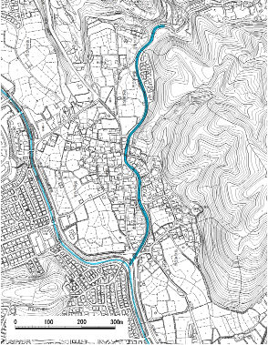
整備対象区間 L=0.1km
東
檜
尾
川
↓
□0.5k地点

図-2.11 整備対象区間平面図
河道拡幅
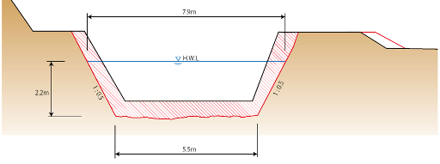

築堤

：現況断面
：整備断面
：掘削部分
河床掘削

図-2.12 整備断面例（0.5km付近）
（6）水無瀬川
水無瀬川では、表-2.7、図-2.13及び図-2.14に示すように時間雨量80ミリ程度による洪水を対象に整備を実施します。
表-2.7 整備対象区間と整備内容
河川名 | 整備対象区間 | 整備内容
水無瀬川 | 新水無瀬橋上流～岩谷橋上流（0.0km～1.5km） | 局所的な浸水軽減対策を含め、河道拡幅、河床掘削、築堤により流下能力を確保します。  河道改修の際には、現況河床を平行移動するように掘削する等、現況河床を平行移動するように掘削する等、周辺環境との調和に配慮します。  なお、整備にあたっては、本ブロックで確認されているモノアラガイ、カワニナ、ムギツク、ナマズなどの貴重種の生息・繁殖環境には特に配慮します。
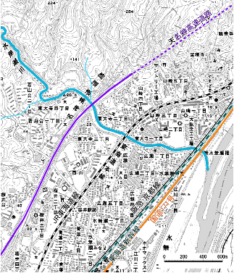
整備対象区間 L=1.5km
水無瀬川→
0.6k地点
□

図-2.13 整備対象区間平面図
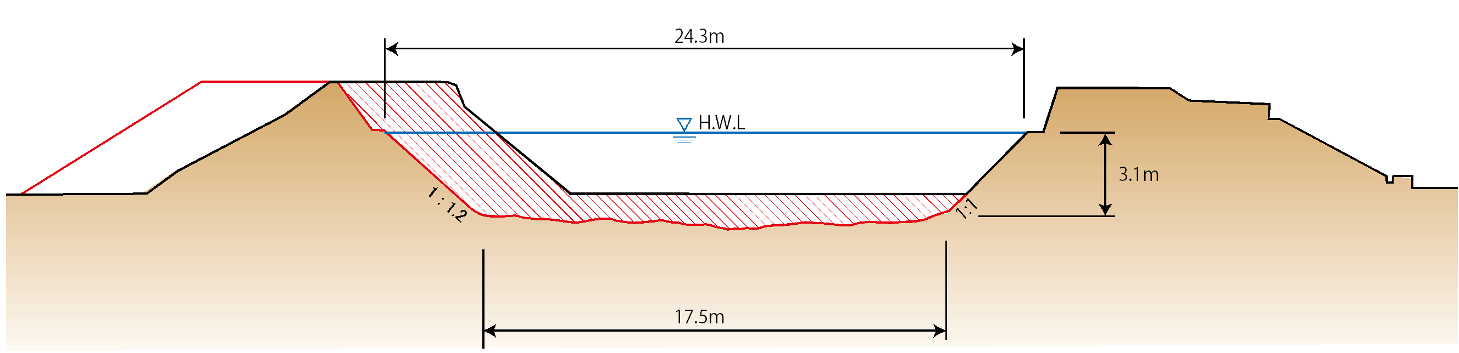
河道拡幅
築堤

：現況断面
：整備断面
：掘削部分
河床掘削

図-2.14 整備断面例(0.6ｋm付近)

河川の適正な利用及び流水の正常な機能の維持
流水の正常な機能を維持し適正な河川管理を行うため、継続的な雨量、水位の観測データの蓄積と分析による水量の状況把握や取水堰等の流水の利用実態の調査を行います。

河川環境の整備と保全
河川環境の整備と保全にあたっては、流域が持つ歴史・文化・景観や自然環境に配慮し、生物の生息・生育・繁殖環境、景観等の保全、水質の改善に努めます。

（1）河川における連続性の確保
農業用の取水堰や床止め工等の河川横断構造物の調査を行い、利用実態のない取水堰の撤去や床止め工の改善と合わせて、魚道の設置等により上下流の連続性の確保に努めます。また、整備や補修を実施する際には、自然環境や景観に配慮し、適切な対策を行います。なお、淀川本川との合流点付近の落差については、改善の必要性や実現性等について関係機関と協議を行います。

（2）水質の改善
環境基準を満足することはもとより、多様な生物の生息・生育・繁殖環境を保全するため、流域市町の環境部局による行政指導や下水道整備・接続を促進し、河川への生活排水の流入の削減に努めます。また、関係機関や地域住民、学校、NPO等と連携し、水質改善に向けた環境学習、啓発活動等を進めます。

（3）自然環境・景観
河川整備の際には、周囲の景観に配慮した護岸材料の選定の工夫を行うなど、河川周辺の土地利用などと調和した河川景観の形成に配慮し、各地域の特徴を生かした河川整備を行います。
瀬や淵、河道内の植生など良好な自然環境が見られる箇所もあり、河川整備にあたっては河床の平坦化を避け、瀬や淵、水際植生など、動植物の生息・生育・繁殖環境の保全・再生に配慮しながら河川整備を行います。

（4）空間利用
河道内へのアクセスの乏しい河川では、安全対策と利用ルールを策定し、親水階段の設置等、地域住民のニーズを踏まえ、アクセスの改善を図ります。
また、芥川では、高槻市が申請、平成26年3月に国土交通省により「かわまちづくり」支援制度に登録された「かわまちづくり」計画に基づき、表-2.8に示すように、河川整備や遊歩道整備等を行います。

表-2.8 整備対象区間と整備内容
河川名 | 整備対象区間 | 整備内容
芥川 | 門前橋～塚脇橋 | 川沿いに点在する公園等を一体化する遊歩道（管理用通路）整備や親水護岸等の水辺空間の整備を行います。
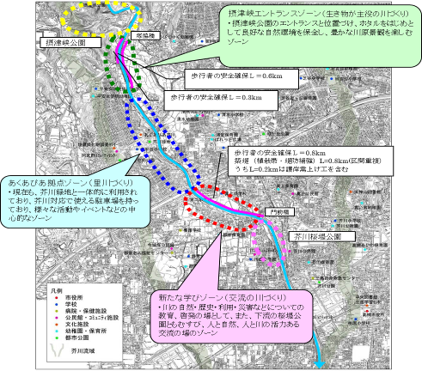

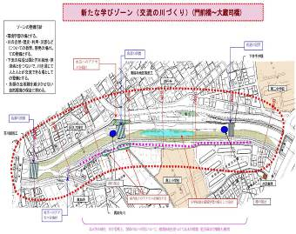
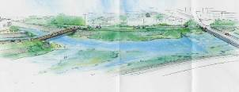
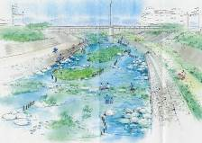
整備イメージ

河川の維持の目的、種類及び施行の場所
河川の維持管理は、災害の発生の防止、河川の適正な利用、流水の正常な機能の維持及び河川環境の整備と保全の観点から、河川の有する治水、利水、環境などの機能を十分に発揮させるよう適切に行います。

河川管理施設
平成25年6月の河川法改正により、河川管理者及び許可工作物の管理者は、河川管理施設、許可工作物を良好な状態に保つよう維持修繕しなければならないことが明確化され、更に河川法施行令により、有堤区間等については、1年に1回以上の適切な頻度で目視等により点検を実施することが定められました。
河川法の改正後も、引き続き、堤防及び護岸等の河川管理施設の機能や河川の流下能力を確保するため、施設の定期点検や必要に応じた緊急点検を実施し、構造物の損傷、劣化状況の把握に努め、人命を守ることを最優先に、地先の危険度や土地利用状況などを考慮し優先順位を定めて、危険度の高い箇所から計画的に補修を行います。また、地域住民にも身近な河川管理施設の状況を伝えるため、それらの点検結果を公表します。許可工作物の管理者に対しても、河川法の改正に基づき、適切に点検を実施し、維持修繕を行うよう周知徹底していきます。
土砂の堆積、植生の繁茂については、その状況を定期的に調査し、水域と陸域の二極化の状況や河川の断面に対して阻害率の高い区間を把握するとともに、地先の危険度等を考慮して計画的に土砂掘削等の対策を行います。
堆積土砂の撤去にあたっては、河床変動や湾曲部などの河川特性を踏まえ、河床を一律に平坦にするのではなく、みお筋等に配慮し、全て除去せずに一部残すなど、自然環境などに配慮します。
河床低下については、護岸際の局所洗掘が護岸崩壊に繋がることから、現地の状況に応じ、捨石等による覆土を行う等、適切な工法により対策を実施します。
さらに、維持管理の基本となる河道特性や河川管理施設の情報を整理・蓄積し、河川カルテ⁾を作成するとともに維持管理計画を策定して、計画的かつ効率的な維持管理を行います。
河床変動については、点検結果やこれまでに集積したデータを基に、河床変動予測や、曲線部等河道を踏まえた分析等を行い、河川管理施設の適切な対策工法、実施のタイミングについて検討し、河川管理施設の長寿命化につながる対策に努めます。
なお、洪水により、堤防等の河川管理施設が被災した際には、二次災害を防止するために応急的な対策を行い、出水後すみやかに機能回復を行います。

許可工作物
取水堰や橋梁等、河川管理者以外の者が管理を行う許可工作物については、施設管理者に対して許可工作物を良好な状態に保つように河川管理施設と同等の点検及び維持、修繕の実施を指導するなど、河川の治水機能を低下させないよう適正な維持管理に努めます。

河川空間の管理
河川空間の管理にあたっては、より一層、日常的に河川空間が活用され、多くの人が川に親しみ愛着をもてるように、さまざまな地域団体の活動や教育機関と連携し、河川美化活動や環境学習の促進等に努めていきます。
河川区域で違法に行われている耕作、工作物の設置等を監視・是正するため、定期的に河川巡視を行うとともに、地域や関係機関との連携により、監視体制を重層化します。
不法投棄等により放置されたゴミに対しては、河川巡視等において適宜回収するとともに、不法投棄等を無くすために流域市町と連携した河川巡視の実施や地域住民、ボランティア団体、自治体等と協働で定期的な河川美化活動等を行うことにより地域住民等の美化意識の向上に努め、きれいな河川空間の維持に努めます。
また、芥川などでは、アドプト・リバー・プログラムの参加団体、NPO法人等、幅広い市民活動が行われており、こういった活動と同時に河川美化活動を行うことにより地域住民等の河川への愛着をもてるように努めます。

その他河川整備を総合的に行うために必要な事項

地域や関係機関との連携に関する事項
治水施設による対応には限界があることから、雨が降っても河川に流入する量を減らすための流出抑制に積極的に取り組みます。
具体的には、ため池は雨水貯留機能を有することから、大阪府農林部局等と連携し、流域内に多数点在するため池の雨水貯留機能の保全やため池管理者に対して大雨に備えるための水位低下を呼びかけるなど、治水へのため池の活用手法を検討していきます。また、道路・公園・学校グラウンド等の公共施設を利用した雨水貯留施設の設置を施設管理者に働きかけるとともに、住宅等の開発行為に伴い開発事業者に設置を指導して暫定的に設置された調整池等の流出抑制施設を恒久的に存続させる制度を検討していきます。その他、水源涵養⁾・保水機能維持のための農地・森林の保全や、河川氾濫や浸水が起こった場合でも、被害を軽減できるまちづくりに向けて、建物の耐水化や望ましい土地利用を誘導する等の施策を推進していきます。さらに、地域住民に対して各戸貯留施設の設置により流出量を低減させるなどの意識を向上させる啓発活動を進めていきます。
流域においては、古くから河川、取水堰及びため池を活用した水利用が行われてきた歴史や文化を踏まえ、上下流の連続性の観点から取水堰の運用や構造、水利用について農業関係機関と連携し、水環境の一層の向上に向けた連携に努めます。
また、流域市町には数多くの市民団体が存在し、地域の市民団体による水生生物観察会や清掃活動、河川愛護活動などの取組みを積極的に支援し、河川環境の保全・再生に向け、地域住民と連携した維持管理ができるように努めます。
今後、これらの活動のさらなる発展と同様の活動が流域全体に広がるように、多様な主体との協働・連携を図り、良好な河川環境の維持に努めます。

河川情報の提供に関する事項
河川氾濫や浸水に対しては、住民が的確に避難行動をとれるよう、水害に強い地域づくり協議会⁾や流域市町と連携し、①現状の河川氾濫・浸水による危険性の周知、②必要な情報の提供・伝達、③住民の防災意識の醸成に努めます。なお、避難行動に必要な情報については、行政からの一方的なものにとどまらず、地域特性に応じたものとなるように、ワークショップ等を通じて、地域住民からの過去の浸水被害等の情報を取り入れつつ構築していきます。
具体的には、これまでの洪水ハザードマップによる情報提供に加え、時間雨量50ミリ程度、時間雨量65ミリ程度、時間雨量80ミリ程度、時間雨量90ミリ程度⁾の4ケースによる地先の危険度をわかりやすく周知する洪水リスク表示図の公表を行っています。また、地域単位でのワークショップの開催等によって地域住民へ洪水リスクの周知を図るとともに、過去の災害実績や避難経路を確認し、防災マップの作成や簡易型図上訓練⁾等を行うことで、洪水だけでなく土砂災害等の地域特有の災害リスクを踏まえ住民が自ら行動できる避難体制づくり（自主防災組織の設立、防災リーダー育成等）に取り組みます。
さらに、現在実施しているホームページ、地上波デジタル放送等での情報提供（雨量、水位）に加え、流域市町が発表する避難情報や住民の自主避難の参考となる情報を提供できるよう、より効果的な手法の検討に努めます。

平成16年11月策定
平成30年 7月改定
≪主な改定点≫
・「今後の治水対策の進め方」に基づき、治水目標・治水手法を見直した。

⁾河川カルテ： 河川巡視や点検の結果、維持管理や河川工事の内容等を継続的に記録するものであり、河道や施設の状態を把握し、適切な対応を検討する上での基礎となる資料。
⁾涵養:降水や河川水が帯水層に浸透し、地下水となること。
⁾水害に強い地域づくり協議会:国土交通省近畿地方整備局が事務局となり、河川管理者、自治体、住民等から構成され、①自分で守る（情報伝達、避難体制整備）、②みんなで守る（水防活動、河川管理施設運用）、③地域で守る（まちづくり、地域整備）の観点から関係者と連携しながら水害に対する備えを行っていく協議会。
⁾時間雨量90ミリ程度：200年に1度程度発生する恐れのある雨量（淀川右岸ブロックでは、時間雨量91.9mm、24時間雨量318.3mm）。統計学上は、毎年、1年間にその規模を超える降雨が発生する確率が1/200であること。
⁾簡易型図上訓練:広げた地図を囲み、知りえた情報等を、皆で一緒に議論しながら、簡単に災害対応策を考える災害対応トレーニング。

